中标（成交）结果公告
一、项目编号：BIECC-23ZB0498-2
二、项目名称：审计服务
三、中标（成交）信息
第一包：财务决算审计质量检查（5家企业）
供应商名称：北京中天恒会计师事务所（特殊普通合伙）
供应商地址：北京市大兴区榆顺路12号D座0449号中国(北京)自由贸易试验区高端产业片区
中标（成交）金额：人民币38.00万元
第二包：财务决算审计质量检查（8家企业）
供应商名称：安衡（北京）会计师事务所有限责任公司
供应商地址：北京市东城区新怡家园甲3号楼A座808室
中标（成交）金额：人民币38.00万元
四、主要标的信息
包号 | 分包项目名称 | 数量 | 简要技术需求或服务要求
1 | 审计服务采购项目 第一包：财务决算审计质量检查（5家企业） | 1项 | 北京市西城区人民政府国有资产监督管理委员会审计服务：第一包财务决算审计质量检查，对西城区属国有企业北京金融街投资（集团）有限公司、北京金融街资本运营集团有限公司、北京市华远集团有限公司、北京天恒置业集团有限公司和北京广安控股集团有限公司的2023年度财务决算审计报告（集团合并及本部）及西城区国资委上报北京市国资委的2023年度国有资产统计报表数据及其他相关资料进行质量检查（以下简称：质检）。  (一)质检内容  主要包括但不限于以下：  1.检查财务决算报表期初数的调整依据是否规范、充足，数据是否准确。  2.会计核算方法是否符合新企业会计准则的要求。财务内控管理制度是否规范健全。  3.检查集团合并报告并表范围是否规范完整准确，是否存在应合并未合并，不应合并进行合并的情况，并核对与久其树形结构的层级、户数是否一致。  4.对2023年度企业财务决算审计报告（含财务决算报表及会计报表附注）、财务专项说明及其他相关资料进行质量检查，并出具检查意见。重点检查审计报告意见类型是否客观公允；报表数据是否真实准确，是否公允反映了企业财务状况、经营成果和现金流量；会计报表附注是否规范、信息披露是否完整；关联方交易和往来是否抵消完整和规范；财务专项说明及其他相关材料是否符合区国资委的相关要求，如因会计政策调整或合并范围变化等因素而引发的重大会计调整事项，资产负债率高于70%的企业债务风险情况说明，重大公允价值变动以及单笔大额资产减值准备的计提与转回、转销，投资收益的合规计量等可能会对企业利润等重要指标产生重大影响的事项是否进行了专项说明。  5.审查西城区国资委上报北京市国资委的2023年度国有资产统计报表数据（含电子版数据）是否符合上报要求，且是否与企业审计报告中的财务决算报表数据保持一致。  6.检查企业2022年度管理建议书落实情况并出具检查意见。  7.检查各企业“三降一减一提升”专项工作考核指标落实情况，（此处“三降一减一提升”是指：降杠杆、降两金、降成本、减亏损、提升经济效益）。  8.西城区国资委需要检查的其他事项。  服务要求：满足采购要求  服务时间：合同生效后12个月内完成全部服务内容。  服务标准：达标，满足服务要求。  详见竞争性磋商文件
2 | 审计服务采购项目 第二包：财务决算审计质量检查（8家企业） | 1项 | 北京市西城区人民政府国有资产监督管理委员会审计服务：第二包财务决算审计质量检查，对西城区属国有企业北京华天饮食集团公司、北京华方投资有限公司、北京天桥盛世投资集团有限责任公司、北京宣房投资管理集团有限公司、北京德源兴业投资管理集团有限公司、北京市西城区国有资产经营公司、北京环雅丽都投资有限公司、北京蓟城山水投资管理集团有限公司的2023年度财务决算审计报告（集团合并及本部）及西城区国资委上报北京市国资委的2023年度国有资产统计报表数据及其他相关资料进行质量检查（以下简称：质检）。  (一)质检内容  主要包括但不限于以下：  1.检查企业财务决算报表期初数的调整依据是否规范、充足，数据是否准确。  2.对于事转企首次并表企业，要检查是否符合并表条件，期初数入账依据是否充分合规，数据是否真实准确。  3.会计核算方法是否符合新企业会计准则要求。财务内控管理制度是否规范健全。  4.检查集团合并报告并表范围是否规范完整准确，是否存在应合并未合并，不应合并进行合并的情况，并核对与久其树形结构的层级、户数是否一致。  5.对2023年度企业财务决算审计报告（含财务决算报表及会计报表附注）、财务专项说明及其他相关资料进行质量检查，并出具检查意见。重点检查审计报告意见类型是否客观公允；报表数据是否真实准确，是否公允反映了企业财务状况、经营成果和现金流量；会计报表附注是否规范、信息披露是否完整；关联方交易和往来是否抵消完整和规范；财务专项说明及其他相关材料是否符合区国资委的相关要求，如因会计政策调整或合并范围变化等因素而引发的重大会计调整事项，资产负债率高于同行业平均水平的情况说明，重大公允价值变动以及单笔大额资产减值准备的计提或转回、转销，投资收益的合规计量等可能会对企业利润等重要指标产生重大影响的事项是否进行了专项说明。  6.审查西城区国资委上报北京市国资委的2023年度国有资产统计报表数据（含电子版数据）是否符合上报要求，且是否与企业审计报告中的财务决算报表数据保持一致。  7.检查企业2022年度管理建议书落实情况出具检查意见。  8.检查各企业“三降一减一提升”专项工作考核指标落实情况，（此处“三降一减一提升”是指：降杠杆、降两金、降成本、减亏损、提升经济效益）。  9.西城区国资委需要检查的其他事项。  服务要求：满足采购要求  服务时间：合同生效后12个月内完成全部服务内容。  服务标准：达标，满足服务要求。  详见竞争性磋商文件
五、评审专家名单：王晓晞、鲍志钢、蔡馨蕾
六、代理服务收费标准及金额：按《招标代理服务收费管理暂行办法》（计价格[2002]1980号）计算。
成交服务费为：
第一包：人民币0.684万元；
第二包：人民币0.684万元；
共计：1.368万元
七、公告期限
自本公告发布之日起1个工作日。
八、其他补充事宜
1.首次公告日期：2024年01月09日
2.采购人定标时间：2024年01月25日
3.中标公告日期：2024年01月25日
4.第一包：成交供应商评审总得分：283.08，
成交供应商评审平均分：94.36。
第二包：成交供应商评审总得分：250.98，
成交供应商评审平均分：83.66。
5.代理服务收费汇款账户信息如下：
开户名称：北京国际工程咨询有限公司
开户银行：华夏银行北京学院路支行
账号：10242000000002546
缴纳代理服务费后可在工作时间前往北京市海淀区学院路30号科大天工大厦B座17层1703室领取成交通知书。
6.本公告在北京市政府采购网、中国政府采购网发布。
九、凡对本次公告内容提出询问，请按以下方式联系。
1.采购人信息
名 称：北京市西城区人民政府国有资产监督管理委员会
地 址：北京市西城区华远北街1-2号西西友谊写字楼5层
联系方式：蒋宾,010-66117162
2.采购代理机构信息
名 称：北京国际工程咨询有限公司
地 址：北京市海淀区学院路30号科大天工大厦A座
联系方式：关雪/包红月，010-82372770/13051173130
3.项目联系方式
项目联系人：关雪/包红月
电 话：010-82372770/13051173130
十、附件
1.采购文件
2.中小企业声明函
第一包
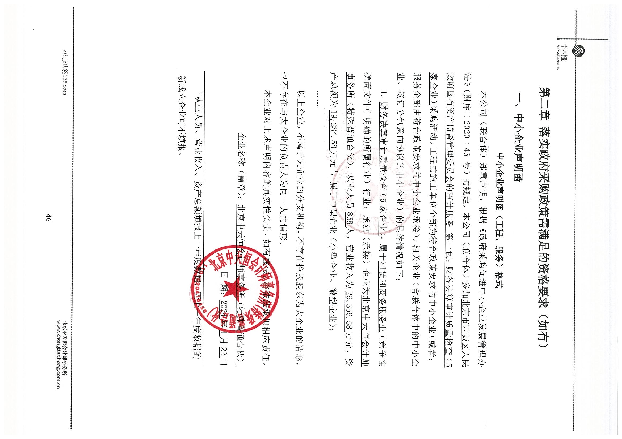
第二包


